重庆市抗癫痫学会参加2025年重庆市科协年会
张蕾 颜因

重庆市科协年会主场活动暨大会特邀报告会于2025年10月27日在南坪重庆国际会议展览中心举行。本次活动是由重庆市科协技术协会联合南岸区人民政府举办。
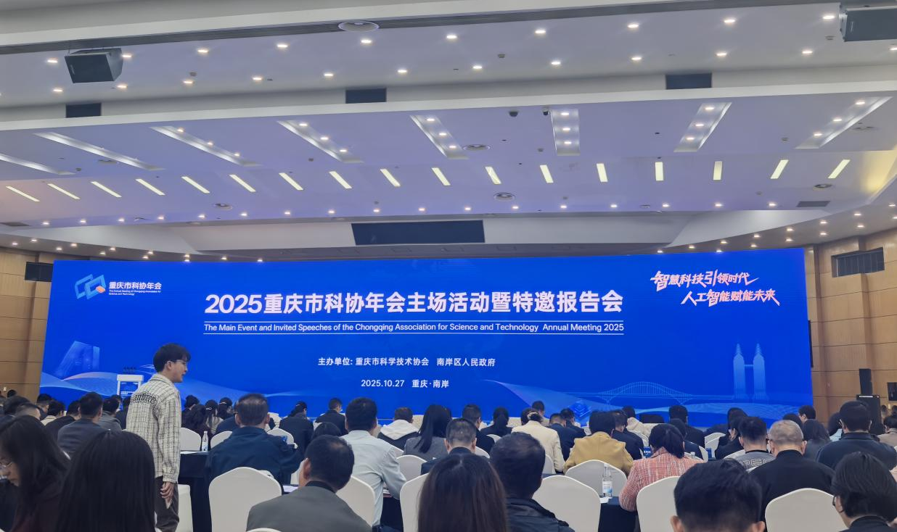
一、开幕式阶段
主持人：李雷霆，重庆市科协党组书记、副主席。
主要环节：南岸区领导致辞、中国汽车工程学会领导致辞、重庆市科协主席致、重庆市领导讲话、发布重庆市科技工作者最新状况、“人工智能与文旅实验室”共建签约、为2025年中国创新方法大赛（重庆赛区）一等奖获奖代表颁奖、为2025年重庆市新建院士工作站和海智工作站授牌

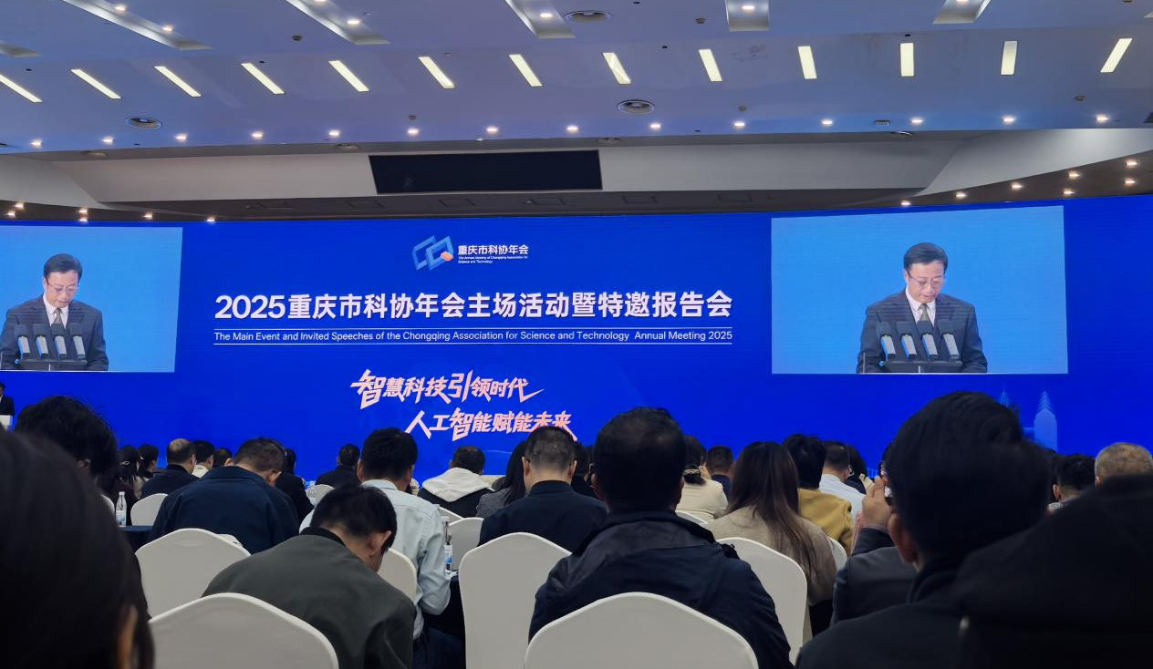
重庆市科协党组书记、副主席李雷霆

二、大会特邀报告会阶段
主持人：李雷霆-重庆市科协党组书记、副主席。
报告内容及报告人：
1．报告题目：《合成生物学赋能生物医药的新质
生产力》
报告人：邓子新 中国科学院院士
发展中国家科学院院士俄罗斯工程院外籍院士美国微生物科学院院士
2．报告题目：《网络智能（WI)3.0: 探索万物互
联世界，构建未来智能社会》
报告人：钟 宁日本工程院外籍院士
国际网络智能协会(WIC) 主席
3．报告题目：《21世纪先进材料：游戏规则改变者》
报告人：王家功 亚太材料科学院院士
新加坡国家科学院院士

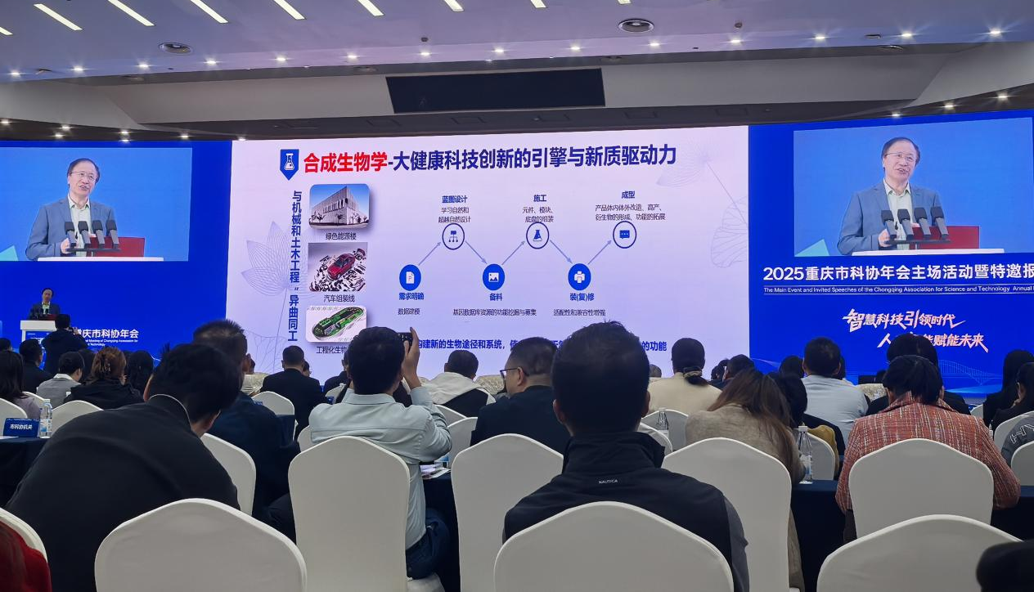
邓子新 中国科学院院士
三、学术活动亮点纷呈
本次会议围绕“智慧科技引领时代，人工智能赋能未来”的主题开展。坚持以习近平新时代中国特色社会主义思想为指导，全面贯彻落实党的二十大和二十届二中、三中全会精神，深入贯彻落实习近平总书记视察重庆重要讲话重要指示精神，贯彻落实市委六届历次全会和全市科技创新大会精神，进一步凝聚全市科技社团和广大科技工作者的智慧和力量，发挥科协组织的独特优势，让科技创新与科学普及"两翼齐飞"，为推动科技创新与产业创新深度融合，加快建设具有全国影响力的科技创新中心作出积极贡献。

四、会议成果显著
本次会议不仅为与会者提供了交流学习的机会，还促进了不同领域学者和专家之间的深入合作与交流。通过会议，与会者深入了解了新技术、新应用在各个领域的广泛应用和深远影响，也认识到了学术研究在推动社会进步中的重要作用。
五、展望未来
作为重庆市抗癫痫学会代表，参加科协年会让我受益匪浅。此次年会不仅是一次学术交流的盛会，更是一次心灵的洗礼。通过这次年会，我深刻感受到了科技创新的力量和学术交流的魅力。这些将激励我们在未来癫痫科研工作中不断探索、创新，为癫痫治疗事业贡献自己的力量。同时，我也相信，在科技的力量下，我们一定能够找到更好的治疗方法，为癫痫患者带来更多的希望和光明。

